知行书院假期文化课程讲义（四）

我们已经学习了______,_______,_______,今天学习

商，商人，生意人，老板，儒商，企业家

国内贸易

国际贸易

易货贸易

货币贸易

金融业

股票证卷

外汇期货

地产行业

制造行业

实体经济

虚拟经济

世界著名的企业： 华为，苹果，可口可乐，奔驰车，波音飞机（中国C919）

零售业的历史演变： 集市------商店-------超市-------商城（Mall）--------网店（电商）

做生意（买卖）的要素： 本金（本钱）-------进货-------广告--------销售

做企业的要素： 本金，场地，工人，设备，技术，研发，市场，管理，销售，服务

丝绸之路

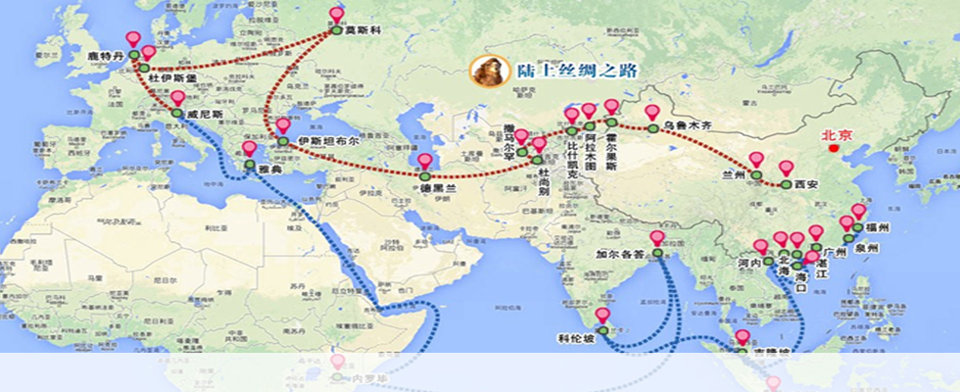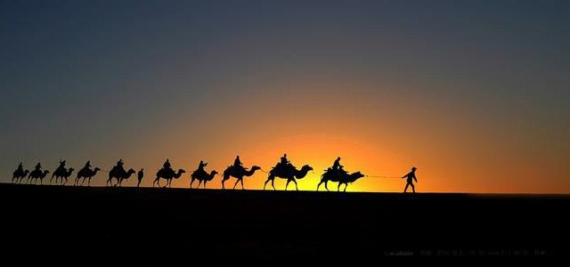

一带一路

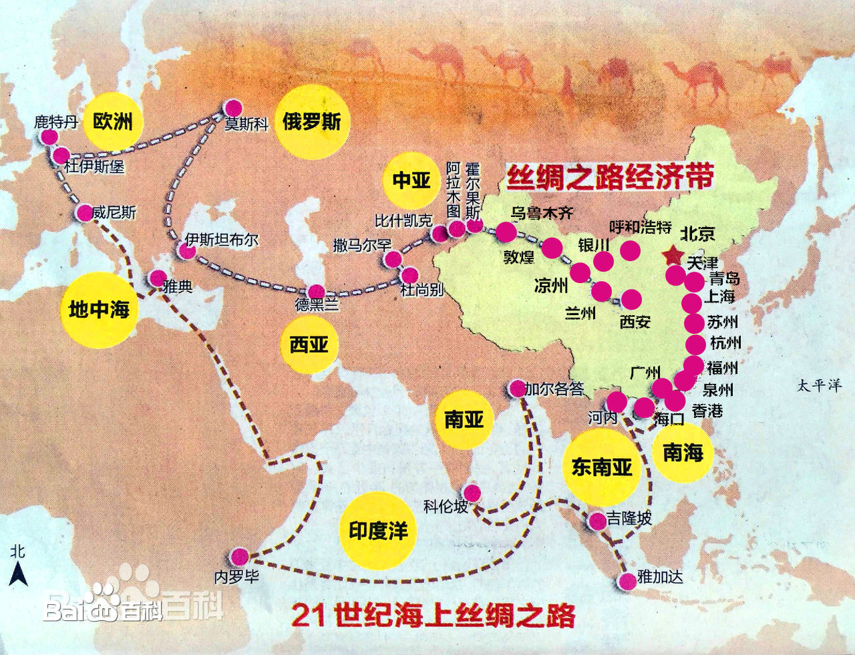

通货膨胀

通货紧缩

荀子《荀子》有富国一章

司马迁《史记》有货殖列传一卷

亚当斯密 《国富论》 ：看不见的手（菜市场上的菜价）

今天商业发展的大趋势：全球化

商业实例探讨：

1. 股票价格的买入与卖出
2. 国际贸易进出口的全球视野

（新西兰的羊肉牛肉奶制品，中国的大蒜，高铁，日本的汽车，美国的芯片，巴西的橡胶，沙特阿拉伯的石油，俄罗斯的军火，菲律宾的香蕉，挪威的三文鱼，德国的印刷机，加拿大的木材）

3，如果你有10个亿，你会用它做什么？

,